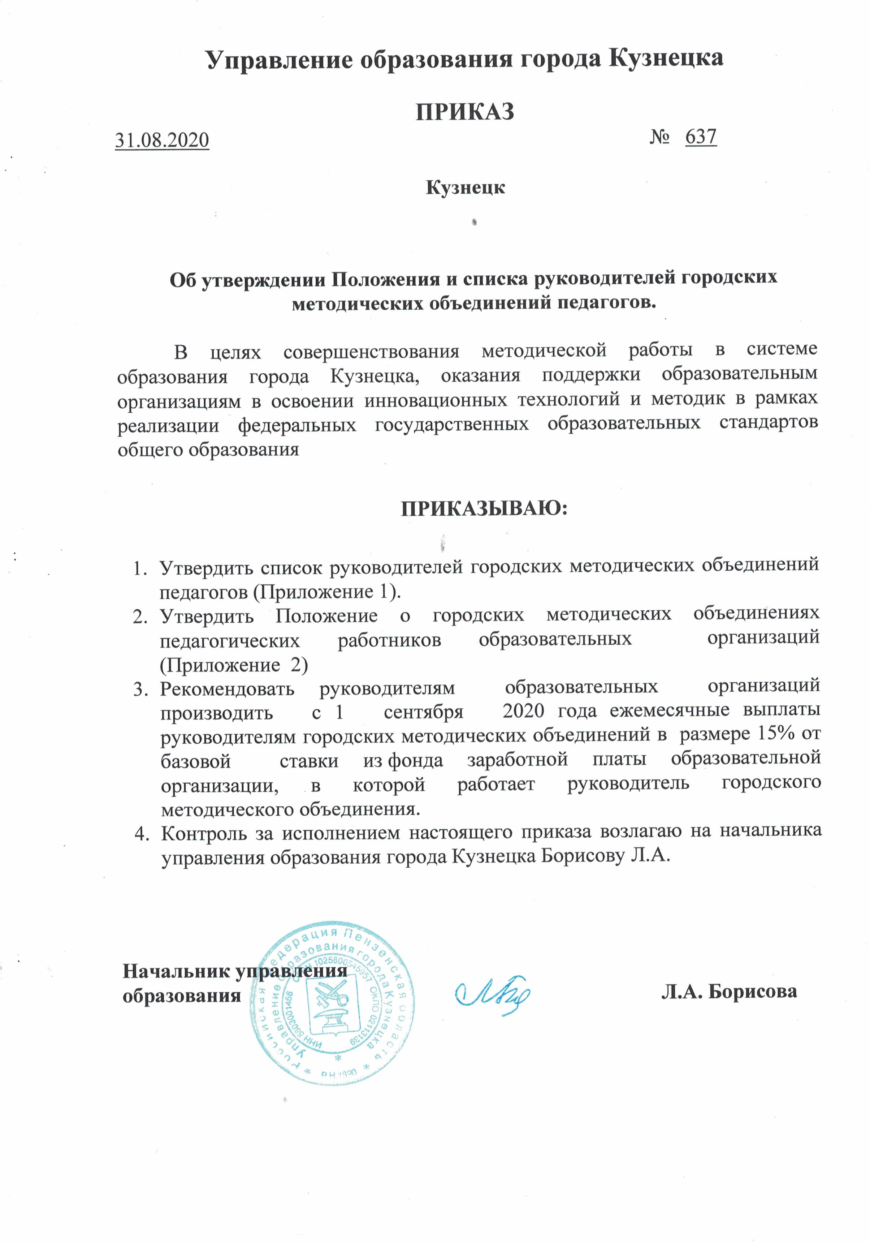

Приложение № 1

к приказу управления

образования

города Кузнецка

от 31. 08.2020 №__637__

Список
руководителей городских методических объединений педагогов.

№ п/п | Предмет | Ф.И.О. | Общеобразовательная организация
1  2  3  4  5  6  7  8  9  10  11  12  13  14  15  16  17  18  19  20  21  22  23  24  25  26 | Русский язык,  литература  Математика  Английский язык  Немецкий язык  История  География  Биология  Физика  Химия  Информатика  Физическая культура  ОБЖ  Начальные классы  Технология  Изобразительное искусство  Библиотека  Музыка  МО воспитателей для детей раннего возраста  МО воспитателей для детей младшего возраста  МО воспитателей для детей среднего возраста  МО воспитателей для детей старшего возраста  МО воспитателей для детей подготовительных к школе групп  МО музыкальных руководителей  МО учителей – логопедов  ОДНКНР  Совет молодых педагогов | Хохлова Людмила Викторовна  Прошина Наталья Васильевна  Смирнова Мария Александровна  Давыдова Оксана Владимировна  Бугаева Наталья Александровна  Бухтеева Анжелика Алексеевна  Вассуль Ольга Анатольевна  Паничкина Светлана Владимировна  Сипачева Александра Аликовна  Расторгуева Галина Александровна  Артамонова Светлана Григорьевна  Майоров Александр Иванович  Игнатенко Татьяна Александровна  Кандалова Татьяна Анатольевна  Петрухина Светлана Геннадьевна  Лавриненко Наталья Борисовна  Чубарова Елена Николаевна  Лазуткина Ирина Николаевна  Кирьянова Ирина Викторовна  Серякова Марина Ивановна  Бычкова Елена Юрьевна  Ухаботина Екатерина Валерьевна  Белякова Наталья Николаевна  Денисова Татьяна Юрьевна  Шмачков Сергей Александрович  Евсеева Ангелина Александровна | МБОУ СОШ №4 им.Е.Родионова г.Кузнецка  МБОУ СОШ №15 города Кузнецка  МБОУ гимназия №1 города Кузнецка  МБОУ гимназия №1 города Кузнецка  МБОУ СОШ № 3 города Кузнецка  МБОУ СОШ №16 города Кузнецка  МБОУ СОШ №6 города Кузнецка  МБОУ СОШ №15 города Кузнецка  МБОУ гимназии №9 города Кузнецка  МБОУ СОШ №15  города Кузнецка  МБОУ СОШ №4 имени Е. Родионова города Кузнецка  МБОУгимназия№9 города Кузнецка  МБОУ СОШ №6 города Кузнецка  МБОУ СОШ №3 города Кузнецка  МБОУ СОШ №8 имени П.А.Щипанова города Кузнецка  МБОУ СОШ №15 города Кузнецка  МБОУ СОШ №8 им. П.А. Щипанова города Кузнецка  МБДОУ ДС № 29 города Кузнецка, старший воспитатель  МБДОУ ДС №37 города Кузнецка, старший воспитатель  МБДОУ ДС № 29 города Кузнецка, старший воспитатель  МБДОУ ДС №2 «Крепыш» города Кузнецка  МБДОУ ДС №38 города Кузнецка, старший воспитатель  МБДОУ ДС №37 города Кузнецка, музыкальный руководитель  МБДОУ ДС №24 города Кузнецка, учитель-логопед  МБОУ СОШ №4 им.Е.Родионова г.Кузнецка  МБОУ СОШ №8 им.П.А.Щипанова города Кузнецка

Приложение № 2

к приказу управления

образования города Кузнецка

от 31. 08.2020 №__637

ПОЛОЖЕНИЕ
О ГОРОДСКОМ МЕТОДИЧЕСКОМ ОБЪЕДИНЕНИИ
ПЕДАГОГИЧЕСКИХ РАБОТНИКОВ ОБРАЗОВАТЕЛЬНЫХ ОРГАНИЗАЦИЙ.
I. ОБЩИЕ ПОЛОЖЕНИЯ.
Городское методическое объединение (далее - ГМО) педагогических работников образовательных организаций является структурным подразделением методического кабинета МБУ ЦТОУО города Кузнецка. ГМО организуется при наличии не менее десяти педагогических работников по предмету (циклу предметов), проблеме, программам и объединяет наиболее творческих, инициативных педагогов, ориентированных на занятия инновационной, исследовательской деятельностью. ГМО в своей деятельности руководствуется Конвенцией о правах ребёнка, законами Российской Федерации, решениями Правительства РФ, Министерства образования и науки РФ, Министерства образования Пензенской области, управления образования города Кузнецка и настоящим Положением.
ГМО создаётся и ликвидируется на основании приказа управления образования города Кузнецка.
II. ЦЕЛЬ ДЕЯТЕЛЬНОСТИ ГМО.
Целью деятельности ГМО является осуществление взаимосвязанных действий и мероприятий, направленных на повышение профессионального мастерства педагогических работников и объединение их творческих инициатив для повышения качества образования.
III. ЗАДАЧИ ГОРОДСКОГО МЕТОДИЧЕСКОГО ОБЪЕДИНЕНИЯ
ПЕДАГОГИЧЕСКИХ РАБОТНИКОВ:
- обеспечение роста ключевых компетенций (компетентностей) педагогических работников, развитие их творческой инициативы;
- внедрение новых технологий в систему дошкольного, общего и дополнительного образования города Кузнецка;
- выявление наиболее актуальных проблем или проблем, вызывающих особые затруднения у педагогических работников города Кузнецка, для дальнейшей их проработки;
- формирование современного имиджа педагогического работника через профессиональное конкурсное движение;
- определение, разработка основных направлений и форм активизации познавательной, исследовательской деятельности обучающихся (воспитанников).
IV. СОДЕРЖАНИЕ ДЕЯТЕЛЬНОСТИ
ГОРОДСКОГО МЕТОДИЧЕСКОГО ОБЪЕДИНЕНИЯ:
-изучение нормативной и методической документации по вопросам образования;
- организация работы педагогических работников по изучению новых образовательных стандартов по предмету и выработка единых требований к оценке результатов освоения программ;
- освоение нового содержания, технологий и методов педагогической деятельности по своему направлению работы;
- пропаганда современных достижений науки и передового педагогического опыта;
- заслушивание отчётов о творческих командировках;
- выявление, предъявление и использование ИКР (инновационного кадрового ресурса) в реализации модернизации образования;
- консультирование и оказание необходимой помощи педагогическим работникам в вопросах использования нормативной и методической документации, программного обеспечения, организации инновационной деятельности;
- организация открытых уроков, занятий, мастер - классов по определённой теме с целью ознакомления с методическими разработками по своему направлению работы;
- создание условий для доступа педагогического работника к различным каналам методического и научного обеспечения;
- участие в проведении конкурсов профессионального мастерства;
- участие в организации и проведении отборочного (городского) этапов Всероссийских предметных олимпиад, интеллектуальных и творческих конкурсов обучающихся.
V. ОРГАНИЗАЦИЯ ДЕЯТЕЛЬНОСТИ
ГОРОДСКОГО МЕТОДИЧЕСКОГО ОБЪЕДИНЕНИЯ
Для организации работы ГМО назначается руководитель из числа авторитетных педагогических работников. За выполнение обязанностей руководителя ГМО производится ежемесячные выплаты в размере 15% от базовой ставки из фонда заработной платы образовательной организации, в которой работает руководитель ГМО. Городское методическое объединение планирует свою работу на учебный год. План работы утверждается начальником управления образования.
В течение учебного года проводится не менее четырёх тематических заседаний, а также не менее трёх общегородских мероприятий. Заседания ГМО педагогических работников оформляются в виде протоколов.
Документы ГМО: план работы, протоколы заседаний ГМО, отчёт о проделанной работе – сдаются на хранение в управление образования и хранятся один год.
VI. КРИТЕРИИ ОЦЕНКИ РАБОТЫ
ГОРОДСКОГО МЕТОДИЧЕСКОГО ОБЪЕДИНЕНИЯ:
- рост удовлетворенности педагогов собственной деятельностью;
- высокая заинтересованность педагогов в творчестве и инновациях;
- положительная динамика качества обучения;
- овладение современными методами обучения и воспитания;
- своевременное обобщение и распространение передового педагогического опыта.
VII. ПРАВА ЧЛЕНОВ
ГОРОДСКОГО МЕТОДИЧЕСКОГО ОБЪЕДИНЕНИЯ:
- вносить предложения по организации методической работы;
- вносить предложения по изучению, обобщению и распространению передового педагогического опыта;
- в качестве поощрения за творческую и результативную работу быть отмеченным приказом управления образования;
- иметь приоритет при выдвижении на получение гранта в профессиональных конкурсах различного уровня;
- быть рекомендованным для участия в образовательных проектах регионального и муниципального уровня.
VIII. ОБЯЗАННОСТИ ЧЛЕНОВ
ГОРОДСКОГО МЕТОДИЧЕСКОГО ОБЪЕДИНЕНИЯ:
- знать нормативные документы, приоритетные направления в образовании, тенденции развития методики преподавания предмета (цикла предметов), программного обеспечения;
- участвовать в заседаниях ГМО, практических семинарах и т.д.;
- участвовать в организации и проведении мероприятий по своему направлению на городском и областном уровне в соответствии с планом управления образования.
IX. ДОКУМЕНТАЦИЯ И ОТЧЁТНОСТЬ
ГОРОДСКОГО МЕТОДИЧЕСКОГО ОБЪЕДИНЕНИЯ.
ГМО должно иметь следующие документы:
- положение о ГМО;
- анализ работы ГМО за прошедший учебный год;
- план работы ГМО на текущий учебный год;
- протоколы заседаний ГМО;
- сведения о методических темах школьных методических объединений;
- информация об учебных программах и их учебно-методическом обеспечении.
XI. СРОК ДЕЙСТВИЯ ПОЛОЖЕНИЯ.
Срок действия данного положения не ограничен.

